Pinselrenovation in Stäfa

«Stäfywood» bringt Freude auch ins Alterszentrum

Ein verwitterter Schriftzug in Stäfa erstrahlt wieder in frischen Farben. Das freut auch die Fans im Pflegezentrum Lanzeln.

Christian Dietz-Saluz

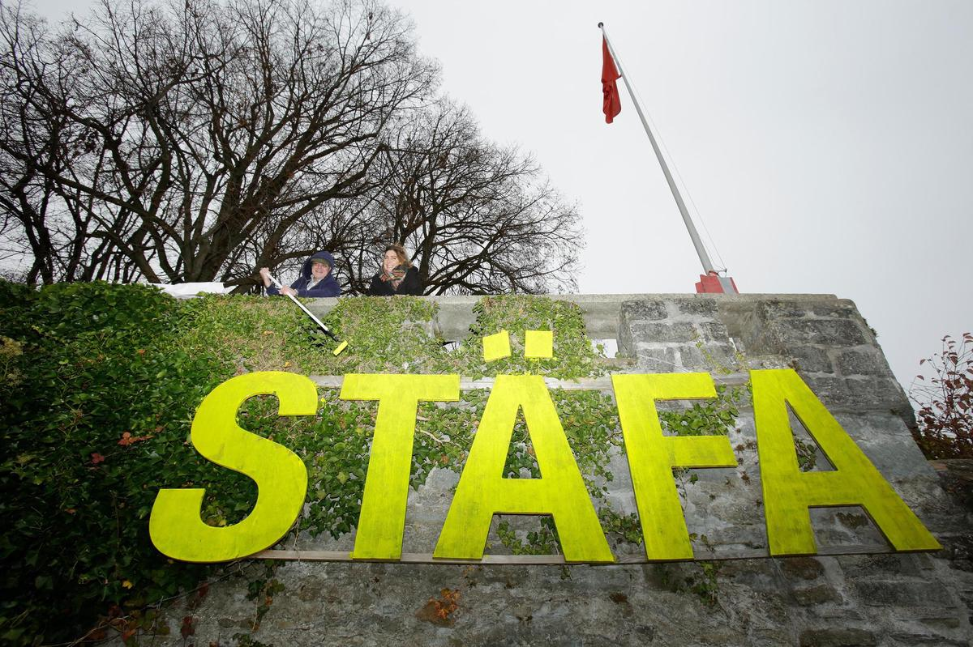
Dominique Sohm und Barbara Pulli frischen den Schriftzug auf, sodass er wieder von weitem gesehen werden kann. Foto: Sabine Rock
Der Eiffelturm hätte nach der Weltausstellung von Paris 1889 wieder abgebaut werden sollen. Zum Glück liess man ihn stehen, der Stahlkoloss gilt heute als eine der bekanntesten Sehenswürdigkeiten der Welt. So hoch sind die Ansprüche in Stäfa zwar nicht. Doch auch hier sollte ein Merkmal nur ein Jahr bestehen. Es geht um den Schriftzug «Stäfa» am Kirchbühl, der anlässlich des 200-Jahr-Jubiläums der Lesegesellschaft Anfang 2019 montiert wurde.
Nach bald drei Jahren sind die fünf gelben Buchstaben an der Mauer des über dem Dorf gelegenen Schulhauses zu einem inoffiziellen Wahrzeichen der Gemeinde geworden. Für Autofahrer an der Seestrasse und Bahnreisende sind sie ein Orientierungspunkt. Mit der Lage über dem Dorfzentrum erinnert «Stäfa» an Los Angeles, wo der Schriftzug «Hollywood» zum berühmtesten Sujet der kalifornischen Metropole wurde.
So verwundert es nicht, dass man hier schon von «Stäfywood» spricht.

Offene Türen eingerannt
Wie das Pendant in den USA leiden aber auch die Holzbuchstaben in Stäfa unter der Witterung. Die Farbe ist verblasst oder teilweise abgeblättert. Die Zeit für eine Entscheidung war reif: Entfernen wie geplant oder renovieren? Die Antwort gab eine kleine Fangemeinde im Pflegezentrum Lanzeln. Dort erfreuen sich die Pensionäre am heimatlichen Gruss vom Hügel.
Diese überraschende Zuneigung drang in jene Kreise durch, die einst für die Montage des Schriftzugs zuständig war. Mit ihrer Anfrage, ob man «Stäfywood» nicht doch hängen lassen dürfe, rannten sie offene Türen im Vorstand der Lesegesellschaft und im Gemeinderat ein. Auch die Schulgemeinde als Grundeigentümerin hatte nichts einzuwenden. Nur müsse das Werk optisch wieder eine gute Figur machen.

Zuerst ein Blick hinauf
Gesagt getan: Am Donnerstag machten sich der Grafiker Dominique Sohm mit der Szenografin und Bühnenbildnerin Barbara Pulli an die Arbeit. Die beiden Stäfner schnitten den Efeu zurück und trugen in mehreren Schichten die Farbe auf, bis die über einen Meter hohen Buchstaben wieder in grellem Gelb erstrahlten.
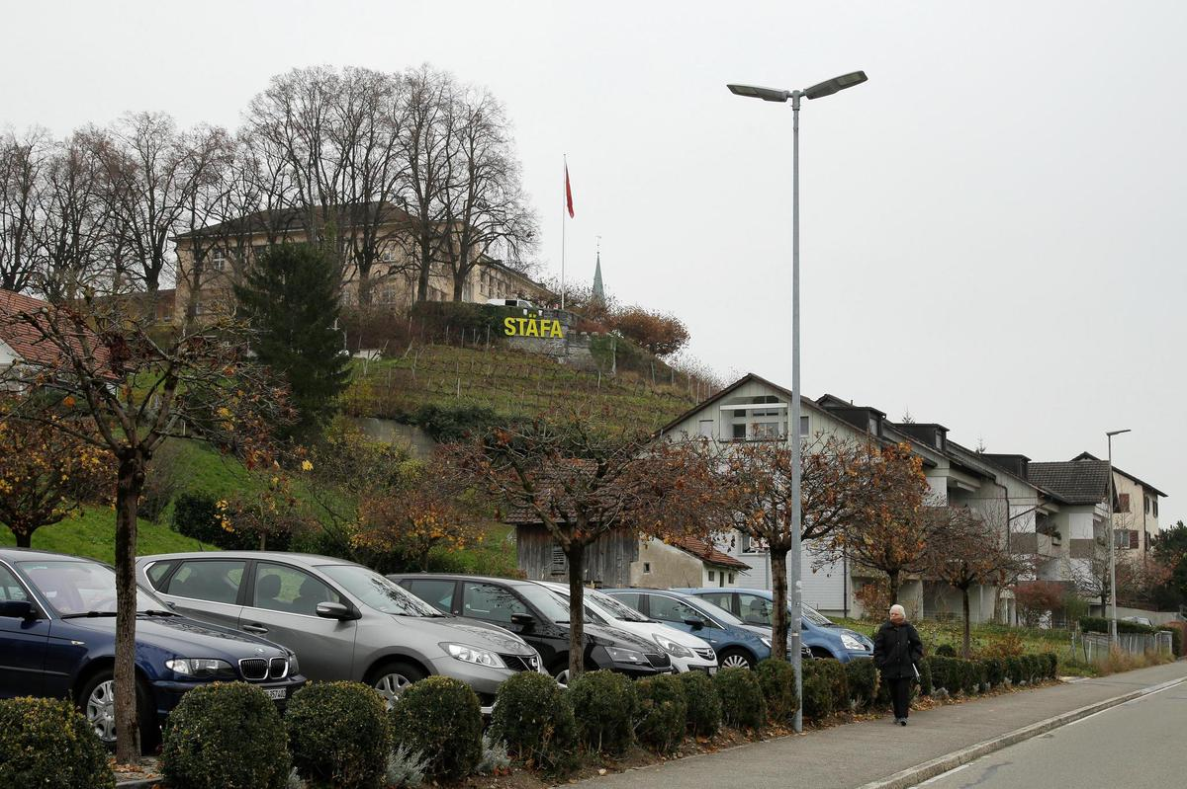
Ein bisschen Hollywood am Zürichsee: Stäfywood. Foto: Sabine Rock
Das wurde auch von einigen Menschen im nur 200 Meter Luftlinie entfernten Pflegezentrum Lanzeln verfolgt. Denn die Malaktion war dort an einer internen Information bereits angekündigt worden, wie Pensionärin Ida Ellersiek berichtet. Der Schriftzug wird in der Lanzeln nämlich längst als vertrauter Anblick geschätzt. Zwar seien alle Zimmer zur Seeseite ausgerichtet. «Aber wenn wir rausgehen», sagt Ellersiek, «schauen wir immer zuerst zum Kirchbühl hinauf und freuen uns, dass wir im schönsten Ort am Zürichsee leben.»

